

МИНИСТЕРСТВО НАУКИ И ВЫСШЕГО ОБРАЗОВАНИЯ РОССИЙСКОЙ ФЕДЕРАЦИИ

Федеральное государственное автономное образовательное учреждение

высшего профессионального образования

**«Дальневосточный федеральный университет»**

(ДВФУ)

# 

# Институт математики и компьютерных технологий

**(Школа)**

**Академия цифровой трансформации**

Отчёт

по лабораторной работе №3

на тему

«Расчет и отображение элементарных статистик изображений и видео»

|  |  |
| --- | --- |
| Выполнили студенты М9122-09.04.01иибд | |
|  | Бондаренко А. В. |
|  | Пархоменко А. В. |
|  | Паранько К. |
|  | Ленинг Д. А. |
|  | |
| Проверил преподаватель | |
|  | Фищенко В. К. |
|  | |
|  | |
|  | |

Владивосток

2023 г.

Графический интерфейс был выполнен с использованием библиотеки PyQt6.

**1. Создание окна расчёта статистик**

В окне для отображения кадров расположена кнопка «Анализ», представляющая собой, выпадающее меню, в котором могут быть отображены различные кнопки для обработки контента.

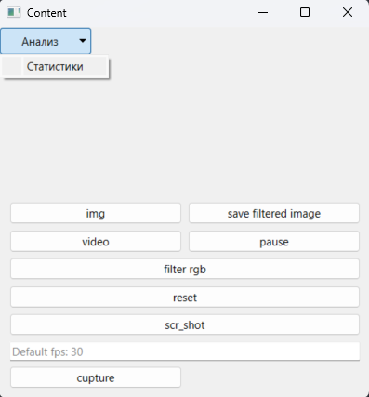

Рисунок 1 – Окно программы для загрузки и обработки изображений

Одна из таких кнопок – это «Статистики», при нажатии на которую отрывается дополнительное окно, для вывода статистик. Если в текущий момент область просмотра пустая, то окно отображения статистик будет пустым.

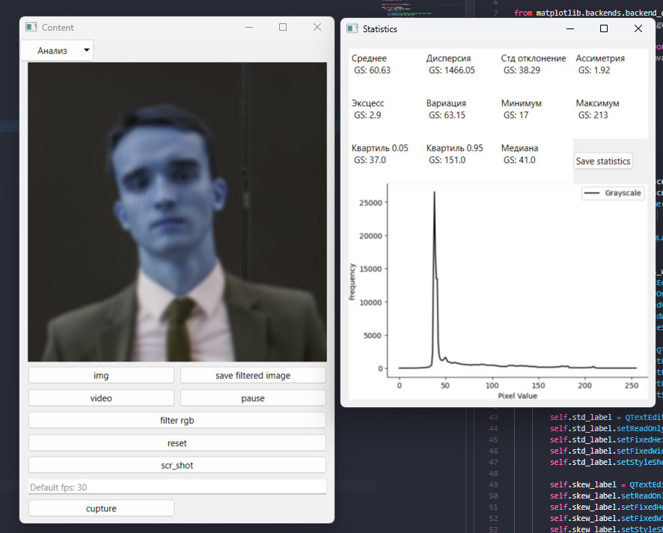

Рисунок 2 – окно с рассчитанными статистиками

Расчёт статистик производится для черно-белых кадров - изображений и последовательностей кадров – видео. При воспроизведении видео расчёт статистик производится для каждого кадра.

**2. Расчёт статистик**

Расчёт статистик производится с использованием функций OpenCV.

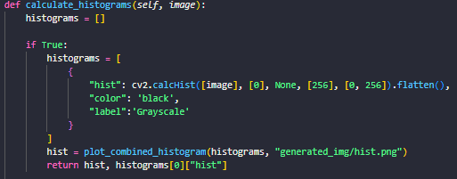

Рисунок 3 – расчёт гистограммы изображения

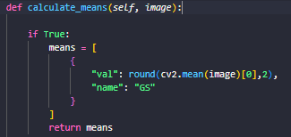

Рисунок 4 – расчёт среднего

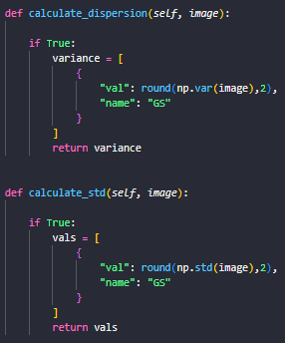

Рисунок 4 – расчёт дисперсии и стандартного отклонения

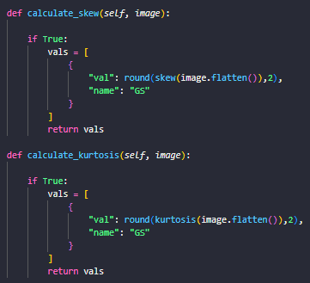

Рисунок 5 – расчёт коэффициента асимптотики и коэффициента эксцесса

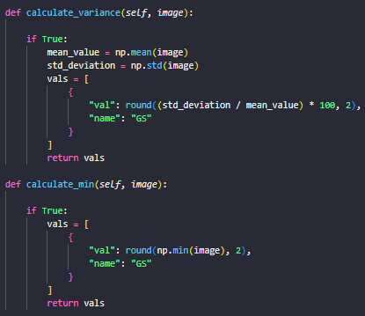

Рисунок 6 – расчёт коэффициента вариации и минимум

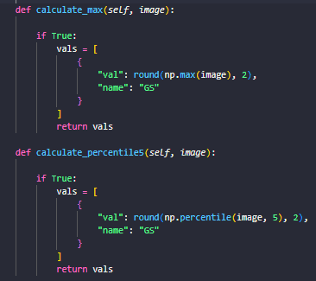

Рисунок 7 – расчёт максимума и квантиль порядка 0.05

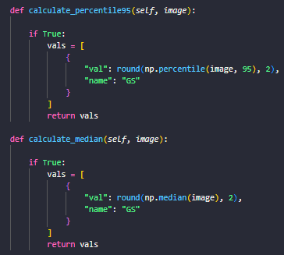

Рисунок 8 – расчёт квантили порядка 0.95

**3. Сохранение расчётов**

В программе предусмотрена возможность сохранения полученных данных в формате xlsx для дальнейшего редактирования.

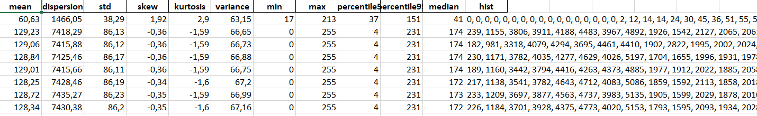

Рисунок 9 – пример записанных данных

Данные можно сохранить, используя диалоговое окно для сохранения файлов.

**Вывод**

В целом, разработанная программа представляет собой мощный инструмент для обработки изображений и видео с разнообразными опциями и настройками. Полнота отчета обеспечивает ясное понимание каждого этапа работы, что упрощает как дальнейшую разработку программы, так и взаимодействие с пользователями и другими разработчиками.